7 класс Алгебра Дата_________

Урок №

"Сумма и разность кубов.

Разложение на множители суммы и разности кубов"
Цели:
- вывести формулы суммы и разности кубов; показать, что формулы суммы и разности кубов можно применять для разложения многочленов на множители; выработать умение распознавать данные формулы в различных ситуациях, выделять эти формулы из других выражений, применять их при преобразовании выражений и решении уравнений.
- Развить познавательные интересы, самостоятельность, математическую речь, логическую мыслительную деятельность
- Воспитывать целеустремленность, интерес к предмету, активность, навыки общения, взаимопомощи.
Тип урока: изучение нового материала.

Ход урока
I. Организационный момент.
II. Проверка домашнего задания
Проверка выполнения заданий (выборочно проверяются работы учащихся)
III. Актуализация опорных знаний и умений.
Устные упражнения.
Выполнение устных упражнений
1. Прочитайте выражение:
1) (а - b); 2) (а + b); 3) (а - b)2; 4) (а + b)2; 5) а2 - 2аb + b2; 6) а2 + 2аb + b2; 7) а3 - b3; 8) а3 + b3; 9) а2 - аb + b2; 10) а2 + аb + b2.
2. Представьте в виде многочлена:
(a + b)2; (a - b)2; (а + b)(а - b); (а + b)(с + d).
IV. Изучение нового материала.
Для разложения на множители суммы кубов используется одна из формул сокращённого умножения, которая называется формулой суммы кубов.
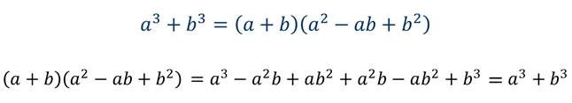
Обратите внимание, что один из множителей в правой части формулы:
a² – ab + b² – неполный квадрат разности
Читают формулу суммы кубов так: сумма кубов двух выражений равна произведению суммы этих выражений и неполного квадрата их разности.
Для разложения на множители разности кубов используется следующая формула сокращённого умножения, которая называется формулой разности кубов.
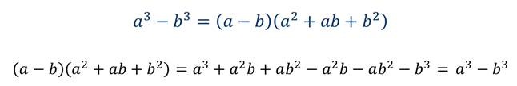
В этой формуле:
a² + ab + b² – неполный квадрат суммы
Читают формулу разности кубов следующим образом: разность кубов двух выражений равна произведению разности этих выражений и неполного квадрата их суммы.
Пример 1.
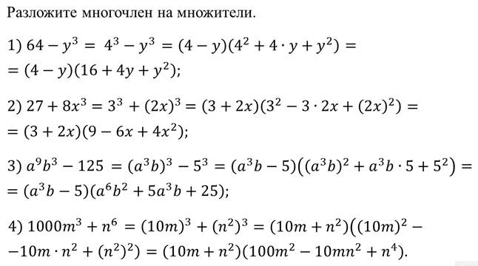
Пример 2.
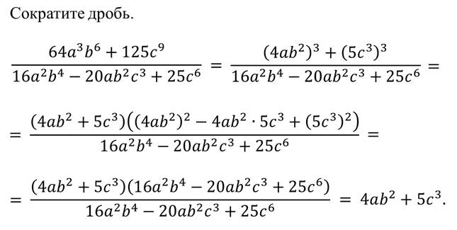
3. Пример 3.
Решите уравнение:
1) (х - 2)(х2 + 2х + 4) = х3 + 4х;
3) (4 - 5х)(16 + 20х) + 25х2 + 5х(5х - 2)(5х + 2) = 4;
V.Закрепление изученного материала
Решение упражнений из учебника №884, 890а,г,д, 894а,в.
V.Рефлексия
VI.Итог урока
VII.Домашнее задание: читать п. 36, выучить формулы,
решить задания №907, №912, №917а
Решите уравнение (у² - 3у + 9)(у + 3) = 6у + у³;

